說明：
嘉義縣東石鄉龍崗國民小學午餐工作成果照片
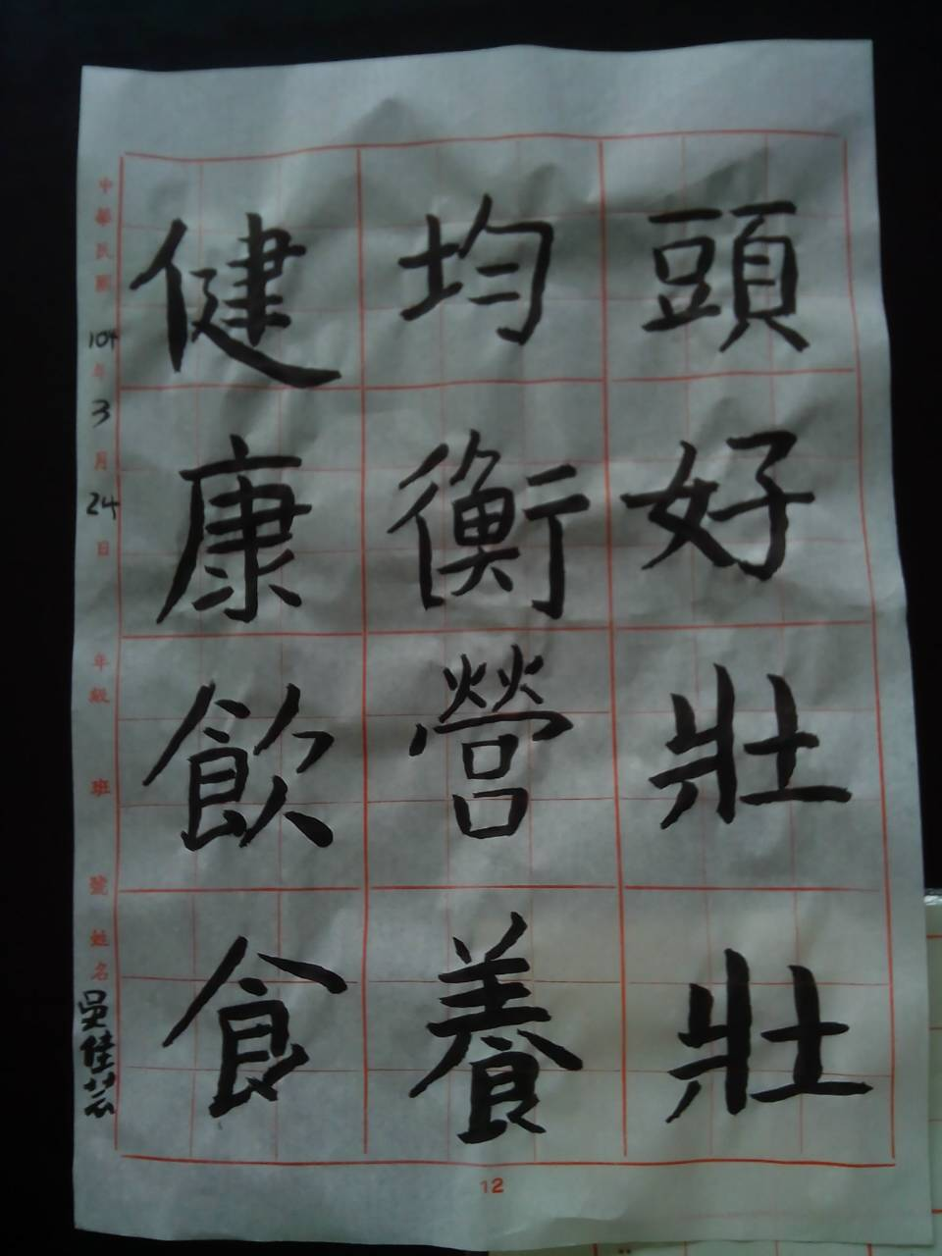
說明：學生營養教育相關書法作品
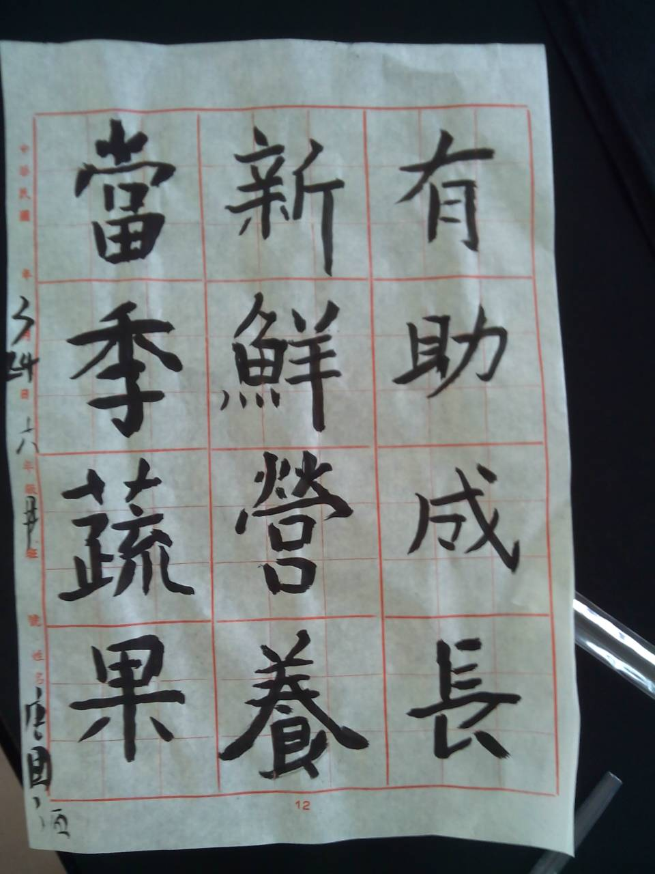
說明：學生營養教育相關書法作品

